LA FÊTE FORAINE
ET LES PARCS D’ATTRACTIONS
- J’OBSERVE ET JE DÉCOUVRE.
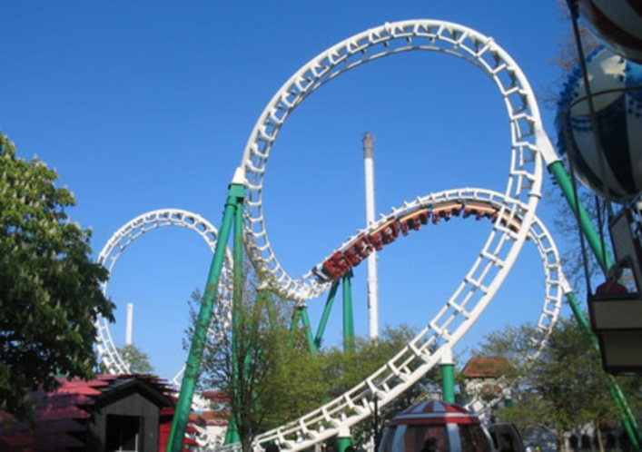
- Qu’est-ce que c’est ?
.

- Où est-ce que c’est ?
.

- Est-ce qu’il y a des fêtes foraines et des parcs d’attractions connus au Danemark ?
.

- Regarde le Powerpoint et complète le tableau suivant avec les attractions :

Pour les petits | Pour les grands | Pour les grands et les petits
 |  | Exemple : grande roue

- JE DIS CE QUE J’AIME
Par groupe de 2, dis si tu aimes ou tu n’aimes pas.
Exemple : - J’aime les manèges à sensations.
- JE M’AMUSE
- Retrouve dans la grille les 7 mots associés à la fête foraine :

R Ç B G K A T T R A C T I O N S C C N R  P C P R E J E X K J E R M F T J V W T P  Y A W V K H Z I A H C S I R F J E S I Y  I R F T H M R V J Ç V W O I L R C W I I  N R Ç L Z Y S G G R N O U A A M F W R N  W O A A N D G N T P R M A N E G E J V W  W U B H I E R P L C G B L D U O T T G W  O S T A N D O Z O U E G B I W B E W D O  M E W F D K Q J H N W R A S S Y K V Ç M  P L Y J V O U E E L U D S E R Q J W V P  R C I G J E L U E U X G A U F R E Ç Q R  R Q L Q G N J X B Q B G X S G A R M D R  R Q Ç H Q C U O K W D R Q D H O A B Q R  R Ç B G K A T T R A C T I O N S C C N R | Jeux  Manège  Gaufre  Fête  Attractions  Carrousel  Stand

- Puis complète les phrases avec ces mots.

- Certaines vont très vite et font très peur.
- Mon enfant adore monter à cheval sur le .
- Samedi, je vais aller à la foraine avec mes amis.
- Avec un bon jus de fruit, je mange une au sucre.
- Mon frère a de la chance, il gagne toujours aux .
- Je vais à Tivoli pour faire un tour de .
- J’adore les de tirs aux fléchettes.

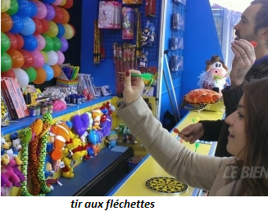
- JE RACONTE UNE FÊTE FORAINE
Tu as reçu l’email suivant de Suzanne et tu lui réponds pour lui raconter une fête foraine ou un parc d’attractions où tu es allé au Danemark.
